Влияние задержки выполнения анализа на показатели КЩС

Для получения достоверных данных анализ газов крови должен быть проведен как можно быстрее с момента забора образца.
Оптимальное время выполнения анализа 0-10 мин. Максимальная отсрочка (хранение при комнатной температуре) - 30 мин*. При этом нужно помнить, что уровень лактата возрастает уже через 10 мин.
Метаболизм в клетках крови продолжается in vitro после ее забора:
- Аэробный метаболизм в лейкоцитах, тромбоцитах, ретикулоцитах
(потребляют кислород, глюкозу, продуцируют углекислый газ и ионы водорода)
- Анаэробный метаболизм в эритроцитах
(продуцируют лактат и ионы водорода)
- Уровень лактата увеличивается на 0,5 ммоль/л в час
- Уровень глюкозы уменьшается на 0,5 ммоль/л в час

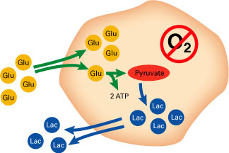

*CLSI document H11-A4, Vol 24 No 28. Procedures for the Collection of Arterial Blood Specimens

